บทที่ 2
Telephony Application Programming Interface (TAPI)

TAPI เป็น API ที่เกี่ยวข้องกับการโทรศัพท์ซึ่งไม่จำเป็นต้องผ่านเครือข่าย Public Switched Telephone Network (PSTN) เทานั้น แตสามารถที่จะใชกับเครือขายอินเทอรเนตหรือเครือขายไอพีก็ได การใช TAPI ทําใหกําจัดความยุ่งยากในการพัฒนาระดับรายละเอียดในแอปพลิเคชั่นต่าง ๆ ลงได

2.1 ภาพรวมเทเลโฟนีของไมโครซอฟท
Telephony Application Programming Interface (TAPI), Service Provider Interface (TSPI) และMedia Service Provider (MAPI) ของไมโครซอฟทสนับสนุนการพัฒนาแอปพลิเคชั่นของการติดตอสื่อสารที่ทํางานบนระบบปฏิบัติการที่สนับสนุน Microsoft Win32 API เชน Microsoft Windows 98, Microsoft Windows 2000, Microsoft Windows XP จากรูปที่ 2.1 แสดงถึงสถาปตยกรรมของเทเลโฟนีของไมโครซอฟท ซึ่งTAPI สามารถนํามาใชกับระบบ PSTN, ISDN และการติดตอแบบ TCP/IP อีกทั้งยังสนับสนุนมาตรฐาน H.323 ดวย
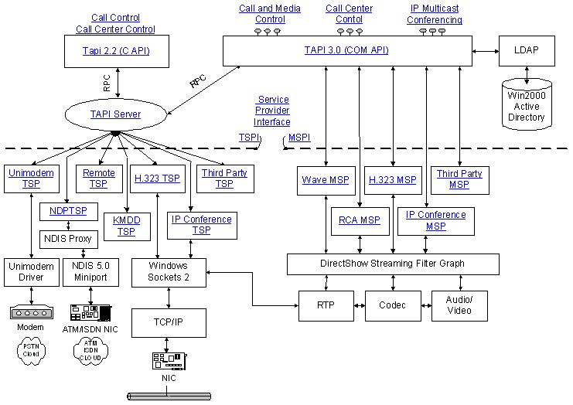

รูปที่ 2.1 สถาปตยกรรมเทเลโฟนีของไมโครซอฟท์

2.2 โมเดลการเขียนโปรแกรมเทเลโฟนีของไมโครซอฟท
รูปแบบโมเดลการเขียนโปรแกรมโดยใชเทคโนโลยีของไมโครซอฟทที่เรียกวา Microsoft
Telephony Programming Model ดังรูปที่ 2.2 เปนการจําลองการควบคุมการติดตอจากสวนที่ควบคุมอุปกรณและแอปพลิเคชั่นทางฝงของผูใช จากการใชโมเดลนี้ แอปพลิเคชั่นไมจําเป็นจะตองรูถึงขอมูลในระดับรายละเอียดในการควบคุมอุปกรณ และอุปกรณไมจําเปนตองถูกจัดการโดยแอปพลิเคชั่นโดยตรง ทําใหสามารถเปลี่ยนแปลงตัวแอปพลิเคชั่นหรืออุปกรณสื่อสารไดโดยไม่ตองเปลี่ยนแปลงอีกสวนหนึ่ง
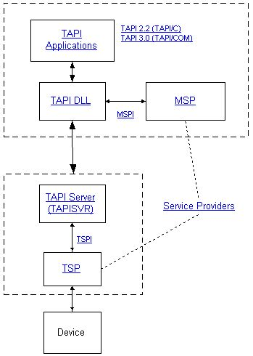

รูปที่ 2.2 โครงสรางของ Microsoft Telephony Programming Model

โดยจากรูปที่ 2.2 สามารถแบงสวนประกอบตาง ๆ ไดเปน TAPI Application, TAPI DLL, TAPI Server, TSP และ MSP ออกมาเปนรายละเอียดดังนี้

2.2.1 TAPI Application
TAPI Application เปนแอปพลิเคชั่นที่จะคํานึงถึงเพียงความตองการของผูใช ขณะเดียวกันสวนของ TAPI DLL และ TAPI Server (TAPISVR) จะจัดการในการติดตอระหวางไคลเอนตและเซิรฟเวอรและสวนของตัวใหบริการ (Service Providers) จะทราบถึงรายละเอียดในการควบคุมอุปกรณตาง ๆ

2.2.2 TAPI DLL
TAPI DLL ใชรวมกับ TAPI Server (Tapisrv.exe) เปนสวนสําคัญที่แบงแอปพลิเคชั่นของผูใช้ปลายทางและเซิรฟเวอรออกจากสวนของ Service Provider ซึ่งแอปพลิเคชั่น TAPI จะโหลด DLL ที่จำเป็นไวในหนวยความจําของโพรเซสระหวางการทํา initialization TAPI จะสรางการติดตอแบบ RPC กับ Tapisrv.exe ซึ่งมีไฟล DLLs ทั้งหมด 3 ไฟลที่เกี่ยวของกับ TAPI ไดแก Tapi.dll, Tapi32.dll และ Tapi3.dll

2.2.3 TAPI Server
TAPI Server (Tapisrv.exe) เปนศูนยกลางที่เก็บของขอมูลเกี่ยวกับเทเลโฟนีเครื่องผูใช โพรเซสของบริการนี้จะจัดการกับทรัพยากรของเทเลโฟนีทั้งแบบโลคอลและรีโมต และจัดการใหแอปพลิเคชั่นลงทะเบียนเพื่อที่จะรับรองการร้องขอและระหวางการรอคอยฟงกชันแบบอะซิงโครนัส รวมทั้งทำการสรางอินเทอรเฟซกับ TSP ตามรูปที่ 2.2 ของ Microsoft Telephony Programming Model

2.2.4 Service Providers
Service Providers จะอิมพลีเมนตการควบคุมอุปกรณในสวนของรายละเอียดของเทเลโฟนี โดยแบงเปน Telephony Service Provider (TSP) และ Media Service Provider (MSP) ซึ่ง TSP จะทําหนาที่ในการบริการของการควบคุมในการ Call และ MSP จะเปนตัวจัดการกับขอมูลของมีเดีย โดยทุก TSP จะถูกประมวลผลในโพรเซสของ Tapisrv.exe ซึ่งสามารถสรางเธรดใน TAPISRV เพื่อใชในการทํางานตามที่ต้องการ และมั่นในไดว่าไมมีทรัพยากรที่ถูกสรางขึ้นจะสามารถถูกทําลายโดยการออกของแอพพลิเคชั่นใดๆ TAPI Server จะแปลคําสั่งของแอพพลิเคชั่นเปนคําสั่งที่รูจักในนามของ Telephony Service Provider Interface (TSPI) สําหรับ MSP จะทํางานในพื้นที่โพรเซสของแอพพลิเคชั่น ซึ่งทําใหมีการตอบรับที่รวดเร็วซึ่งบางครั้งจําเปนในการควบคุมตัวมีเดียด้วย ตัว TAPI DLL จะทํางานรวมกับ Media Service Provider Interface (MSPI)

2.3 เซอร์วิซพื้นฐานของเทเลโฟนี
ฟังก์ชันพื้นฐานของเทเลโฟนีสามารถแบ่งเป็นกลุ่มย่อยๆ ได้ดังต่อไปนี้ โดยฟังก์ชันที่ระบุเป็นแบบอะซิงโครนัสหมายถึงฟังก์ชันจะทำงานเสร็จสิ้นเมื่อได้รับเมสเสจตอบรับ (Reply) ส่วนฟังก์ชันที่ระบุเป็นแบบซิงโครนัสหมายถึงฟังก์ชันทำงานเสร็จสิ้นในทันที

การเริ่มต้นใช้งานและปิดการใช้งาน TAPI
lineInitialize เริ่มต้นการใช้งาน TAPI (ซิงโครนัส)
lineShutdown ปิดการใช้งาน TAPI (อะซิงโครนัส)

การตกลงเลือกเวอร์ชันของสายสัญญาณ
lineNegotiageAPIVerstion เลือกเวอร์ชั่นของ TAPIที่จะใช้ในการติดต่อ (ซิงโครนัส)

การตรวจสอบสถานะและความสามารถของสายสัญญาณ
lineGetDevCaps คืนค่าความสามารถของสายสัญญาณ (ซิงโครนัส)
lineGetDevConfig คืนค่าการคอนฟิกของมีเดีย (ซิงโครนัส)
lineGetLineDevStatus คืนค่าสถานะปัจจุบันของสายสัญญาณ (ซิงโครนัส)
lineSetDevConfig กำหนดค่าการคอนฟิกของมีเดีย (ซิงโครนัส)
lineSetStatusMessages กำหนดค่าว่าการเปลี่ยนแปลงสถานะแบบใดของสายที่
จำเป็นต้องแจ้งให้กับแอปพลิเคชั่น (ซิงโครนัส)
lineGetStatusMessages คืนค่าการกำหนดค่าการเปลี่ยนแปลงสถานะของสาย
(ซิงโครนัส)
lineGetID คืนค่าไอดีของสายสัญญาณหรือการโทร (ซิงโครนัส)
lineGetIcon คืนค่าไอคอน (ซิงโครนัส)
lineConfigDialog แสดงไดอะลอกให้ผู้ใช้กำหนดค่าสายสัญญาณ (ซิงโครนัส)

แอดเดรส
lineGetAddressCaps คืนค่าความสามารถทางเทเลโฟนีของแอดเดรส (ซิงโครนัส)
lineGetAddressStatus คืนค่าสถานะปัจจุบันของแอดเดรส (ซิงโครนัส)
lineGetAddressID คืนค่าไอดีของแอดเดรส (ซิงโครนัส)

การเปิดและปิดสายสัญญาณ
lineOpen เปิดสายสัญญาณ
lineClose ปิดสายสัญญาณ

ฟอร์แมตของแอดเดรส
lineTranslateAddress แปลงค่าแอดเดรส (ซิงโครนัส)
lineSetCurrentLocation กำหนดค่าพื้นพี่สำหรับการแปลงค่าแอดเดรส (ซิงโครนัส)
lineSetTollList จัดการรายการโทลล์ (ซิงโครนัส)
lineGetTranslateCaps คืนค่าความสามารถในการแปลงแอดเดรส (ซิงโครนัส)

สถานะและอีเวนต์ของการโทร
lineGetCallInfo คืนค่าข้อมูลเกี่ยวกับการโทร (ซิงโครนัส)
lineGetCallStatus คืนค่าสถานะการโทร (ซิงโครนัส)
การโทรออก
lineMakeCall โทรออกและคืนค่าแฮนเดิลการโทร (อะซิงโครนัส)
lineDial ส่งสัญญาณไดอัล (อะซิงโครนัส)

การรับสายโทรเข้า
lineAnswer รับสายโทรเข้า (อะซิงโครนัส)

สนับสนุนโทลล์เซฟเวอร์
lineSetNumRings กำหนดจำนวนครั้งของกริ่งดังก่อนจะรับสาย (ซิงโครนัส)
lineGetNumRings คืนค่าจำนวนครั้งของกริ่งดังก่อนจะรับสาย (ซิงโครนัส)

การควบคุมสิทธิ์การโทร
lineSetCallPrivilege กำหนดสิทธิ์ของแอปพลิเคชั่น (ซิงโครนัส)

การวางสาย
lineDrop วางสาย (อะซิงโครนัส)
lineDeallocateCall คืนพื้นที่ที่เกี่ยวข้องกับแฮลเดิล (ซิงโครนัส)

ฟังก์ชันเหล่านี้เป็นเพียงฟังก์ชันการทำงานพื้นฐานเท่านั้น รายละเอียดสำหรับแต่ละฟังก์ชันข้างต้นและฟังก์ชันที่จำเป็นอื่นๆ จะอยู่ในภาคผนวก ข.

